20.03.2020 (piątek) kl. VIIIa
PS. Zadania wykonaj w zeszycie (ZAPISZ TEMAT I TREŚĆ ZADANIA), jeżeli z którymś zadaniem masz problem to poproś o pomoc rodzica lub je pomnij. Zadania odeślij do poniedziałku (23.03.20, może być zdjęcie) do godziny 15:00

POWTÓRZENIE
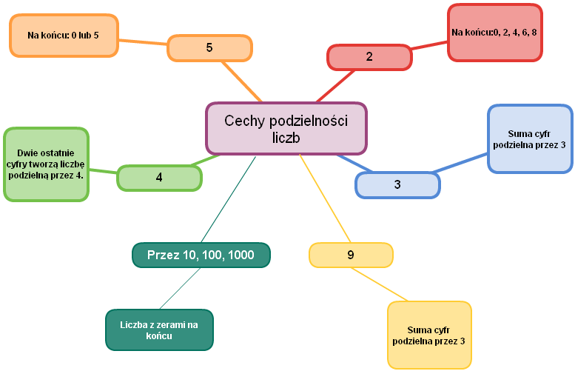

Liczba pierwsza - to taka liczba naturalna, która ma dokładnie dwa dzielniki naturalne: jedynkę i samą siebie.
Liczba złożona - to każda liczba naturalna, która nie jest liczbą pierwszą. Każdą liczbę złożoną można zapisać w postaci iloczynu mniejszych liczb naturalnych (ma więcej niż dwa dzielniki)

Temat: Cechy podzielności liczb – powtórzenie.
Zad. 1 Wśród liczb : 1264, 1355, 178120, 23422, 32771, 11925 wskaż te, które są podzielne przez:
2 | 3 | 4 | 5 i 2 | 9

Zad.2 Uzupełnij.
a) Najmniejszą trzycyfrową liczbą pierwszą jest .................................
b) Największą dwucyfrową liczbą złożoną jest .................................
c) Ile jest liczb pierwszych większych od 10, ale mniejszych od 20? .................................

